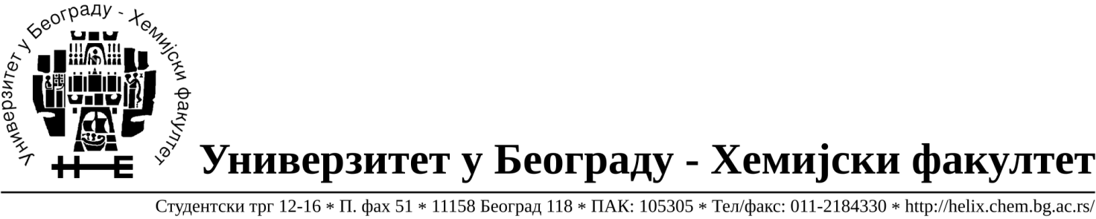
Na zahtev( pitanje) potencijalnih ponuđača, ovim putem dostavljamo traženo pojašnjenje
( odgovor) u vezi javne nabavke dobara- materijala za obrazovanje i nauku –hemikalije, JN broj 23/19.

Pitanje: Partija 60 - U konkursnoj dokumentaciji je navedeno da se traži da pakovanje bude od 500 grama, dok se u kolonama Кoličina i Jedinica mere navodi da se traži ukupno 600 grama. Da li je ovde greška u traženom pakovanju ili u ukupnoj traženoj količini, jer se sa pakovanjima od 500 grama ne može uklopiti u traženih 600 grama?

Odgovor: Greška je u ukupnoj količini, pakovanje mora biti od 500 grama a samim tim i ukupna tražena količina mora biti 500 grama.

U Beogradu, 25.10.2019.godine

